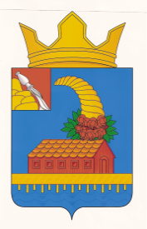

СОВЕТ НАРОДНЫХ ДЕПУТАТОВ

КОРОТОЯКСКОГО СЕЛЬСКОГО ПОСЕЛЕНИЯ

ОСТРОГОЖСКОГО МУНИЦИПАЛЬНОГО РАЙОНА

РЕШЕНИЕ

22 октября 2021 г. № 67

с. Коротояк

О признании утратившим силу решения Совета народных депутатов Коротоякского сельского поселения Острогожского муниципального района Воронежской области от 30.12.2020 года № 29 «О приеме полномочий по решению вопросов местного значения Острогожского муниципального района»

В соответствии с Федеральным законом от 06.10.2003 № 131-ФЗ «Об общих принципах организации местного самоуправления в Российской Федерации», решением Совета народных депутатов Острогожского муниципального района Воронежской области от 30.09.2021 года № 117 «О признании утратившим силу решения Совета народных депутатов Острогожского муниципального района № 89 от 29.12.2020 года», Совет народных депутатов Коротоякского сельского поселения

РЕШИЛ:

1. Признать утратившим силу решение Совета народных депутатов Коротоякского сельского поселения Острогожского муниципального района Воронежской области от 30.12.2020 года № 29 «О приеме полномочий по решению вопросов местного значения Острогожского муниципального района».

2. Настоящее решение вступает в силу с 01.01.2022 года.

|  |  |  |
| --- | --- | --- |
| Глава Коротоякского сельского поселения |  | Н.В. Трофимов |